SPISAK SUDSKIH TUMAČA ZA GRAD KURŠUMLIJA
Sudski tumač za engleski jezik Kuršumlija  Sudski tumač za hebrejski jezik Kuršumlija  Sudski tumač za nemački jezik Kuršumlija  Sudski tumač za persijski jezik Kuršumlija  Sudski tumač za francuski jezik Kuršumlija  Sudski tumač za hrvatski jezik Kuršumlija  Sudski tumač za italijanski jezik Kuršumlija  Sudski tumač za japanski jezik Kuršumlija  Sudski tumač za ruski jezik Kuršumlija  Sudski tumač za latinski jezik Kuršumlija  Sudski tumač za norveški jezik Kuršumlija  Sudski tumač za mađarski jezik Kuršumlija  Sudski tumač za švedski jezik Kuršumlija  Sudski tumač za makedonski jezik Kuršumlija  Sudski tumač za španski jezik Kuršumlija  Sudski tumač za pakistanski jezik Kuršumlija  Sudski tumač za kineski jezik Kuršumlija  Sudski tumač za znakovni jezik Kuršumlija | Sudski tumač za bosanski jezik Kuršumlija  Sudski tumač za poljski jezik Kuršumlija  Sudski tumač za arapski jezik Kuršumlija  Sudski tumač za portugalski jezik Kuršumlija  Sudski tumač za albanski jezik Kuršumlija  Sudski tumač za romski jezik Kuršumlija  Sudski tumač za belgijski jezik Kuršumlija  Sudski tumač za rumunski jezik Kuršumlija  Sudski tumač za bugarski jezik Kuršumlija  Sudski tumač za slovački jezik Kuršumlija  Sudski tumač za češki jezik Kuršumlija  Sudski tumač za slovenački jezik Kuršumlija  Sudski tumač za danski jezik Kuršumlija  Sudski tumač za turski jezik Kuršumlija  Sudski tumač za finski jezik Kuršumlija  Sudski tumač za ukrajinski jezik Kuršumlija  Sudski tumač za grčki jezik Kuršumlija  Sudski tumač za holandski jezik Kuršumlija  Sudski tumač za korejski jezik Kuršumlija  Sudski tumač za estonski jezik Kuršumlija

Lokacija | Kuršumlija
Internet | akademijaoxford.com
Telefon | 069/4 – 5555 - 84
Radno vreme | 8:00 AM – 4:00 PM  9:00 AM – 2:00 PM (Subotom)

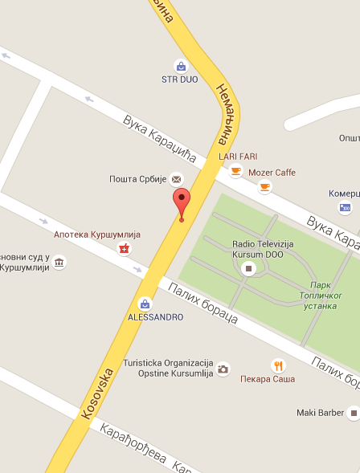s

